**PERANCANGAN APLIKASI *GRAPHICAL USER INTERFACE* (*GUI)* PENGOLAHAN SINYAL GEOMAGNETIK MENGGUNAKAN METODE DIFERENSIASI**

***desaign of graphical user intraface (gui) applicationsgeomagnetic signal processing with differentiationmethod***

**Susilawati Riskia, Bulkis Kanata, Giri W. Wiriasto**

**ABSTRAK**

Proses pengolahan data sinyal geomagnetik yang dilakukan oleh para peneliti dengan menggunakan metode Diferensiasi, masih dilakukan secara manual dan dengan menggunakan beberapa program yang berbeda. Pada penelitian ini dirancang suatu aplikasi *graphical user interface* (GUI) pengolahan data sinyal geomagnetik, yang proses pengolahan datanya dilakukan dengan menggunakan satu program saja serta proses perhitungan dilakukan secara otomatis. Data yang diuji cobakan pada program bersumber dari observatorium Kupang (KPG), Australia(KDU), dan Guam(GUA) dengan Informasi kejadian gempa yang terjadi di regional pulau Lombok tahun 2013. Berdasarkan hasil pengolahan data yang dilakukan, selain dapat menampilkan hasil pengolahan data sinyal geomagnetik dengan metode Diferensiasi, program ini juga dapat menampilkan parameter statistik, serta dapat menampilkan anomali sinyal geomagnetik yang dapat membantu para peneliti untuk mendapatkan anomali prekursor gempa bumi. Selain itu waktu yang dibutuhkan dalam proses pengolahan data sinyal geomagnetik menjadi jauh lebih cepat. Dari hasil analisa data yang dilakukan didapatkan bahwa jarak prekursor terdekat dari hari terjadinya gempa adalah 2 hari sebelum terjadinya gempa dengan nilai anomali amplitudo tertingginya 3.218 (nT ternormalisasi) pada KDU-KPG, sedangkan untuk jarak terjauhnya berada pada 42 hari sebelum terjadinya gempa dengan nilai anomali amplitudo tertingginya 4.105 (nT ternormalisasi) pada KDU-KPG.

Kata kunci: *Diferensiasi, graphical user interface (GUI), Lombok, gempa bumi, geomagnetik*

**ABSTRACT**

*Geomagnetic signal data processing carried out by the researchers using the method of differentiation, is still done manually and by using several different programs so there are a lot of difficulty and length of time required in processing peroses data. In this study, an application designed graphical user interface (GUI) geomagnetic signal processing using Differentiation, which processes the data processing done using only one program as well as all the calculations are done automatically. Data were tested on is data geomagnetic program in March to December 2013, which is sourced from the observatory KPG in Kupang, KDU in Australia, and GUA in Guam. Earthquake information that is used is a regional earthquakes in the island of Lombok in 2013. Based on the results of data processing is carried out, in addition to displaying the data processing geomagnetic signal by using Differentiation, this program can also display statistical parameters, and can display signals geomagnetic anomalies which may help researchers to obtain precursor anomaly earthquake. Besides the time required in data processing geomagnetic signal becomes much faster. From the data analysis conducted found that the distance precursor closest day of the earthquake was 2 days before the earthquake with the anomaly amplitude peak 3218 (nT normalized) in the KDU-KPG, while for the greatest distance that are in the 42 days prior to the earthquake with anomalous values 4,105 high amplitude (normalized nT) at KDU-KPG.*

*Keywords: Differentiation, graphical user interface (GUI), Lombok, earthquakes, geomagnetic*

Jurusan Teknik Elektro, Fakultas Teknik, Universitas Mataram

Jl. Majapahit 62, Mataram 83125, Lombok – Indonesia

E-mail : sriskia@gmail.com

1. **Pendahuluan**

Banyak ahli yang menyatakan bahwa kejadian gempa bumi ditandai dengan munculnya *precursor,* dan meyakini dapat dilakukan penelitian untuk memprediksi kejadiannya, sehingga dapat mengurangi kerusakan dan kerugian akibat gempa bumi tersebut.

Banyak para peneliti yang telah melakukan pengolahn data sinyal geomagnetik untuk mendapatkan anomali variasi medan geomagnetik yang berhubungan dengan kejadian gempa bumi dengan bebagai metode, salah satu metode yang banyak digunakan oleh para peneliti tersebut adalah metode Diferensiasi, seperti yang dilakukan oleh Sari, dkk (2015).

Pada proses pengolahan data yang di lakukan oleh Sari, dkk (2015) didapatkan kesulitan dalam proses pengolahan data dengan metode tersebut karena proses pengolahan data masih dilakukan secara manual dan dengan menggunakan beberapa program yang berbeda, sehingga proses pengolahan data yang di lakukan membutuhkan waktu yang cukup lama dan melelahkan dan hal ini juga yang di alami oleh para peneliti yang melakukan proses pengolahan data dengan metode tersebut.

Sehingga pada tugas akhir ini penulis merancang suatu aplikasi GUI (*Graphical User Interface*) pengolahan data sinyal geomagnetik dengan menggunakan metode Diferensiasi yang proses pengolahan datanya dilakukan secara otomatis didalam program GUI tersebut, serta aplikasi GUI yang dirancang ini dapat menampilkan data hasil pengolahan sinyal geomagnetic tersebut sehingga nantinya di harapkan hasil pengolahan data tersebut dapat dilihat pada suatu program interface yang telah tersusun dengan rapi, selain itu proses pengolahan datanya hanya dilakukan didalam program matlab saja, sehingga hal ini dapat lebih memudahkan para peneliti dalam proses pengolahan datanya dan waktu yang dibutuhkan dalam proses pengolahan datanya tidak terlalu lama.

Penelitian ini menggunakan software Matlab dalam pengolahan datanya serta data geomagnetik yang digunakan bersumber dari Stasiun Kupang milik LAPAN (Lembaga Penerbangan dan Antariksa Nasional) dan observatorium yang telah terintegrasi dalam jaringan INTERMAGNET (Kakadu di Australia dan GUA di Guam).

1. **Pengambilan Data**

Pada penelitian ini data yang digunakan merupakan data gempa pada tahun 2013 (Maret-Desember), Informasi kejadian gempa yang akan diteliti adalah gempa yang terjadi di regional Lombok yang dibatasi oleh 8o s/d 12o LS dan 116o s/d 121o dengan magnitud 0-9SR dengan kedalaman maksimal gempa yang akan dianalisa adalah 40 km, data yang di oleh merupakan data dalam menit. Untuk memperoleh data yang berkualitas, hanya data pada waktu malam hari (00:00 – 06:00 pada waktu lokal) yang akan digunakan dalam pengolahan data dan analisa. Data didapatka dari 3 observatorium yang berbeda yakni:

**Tabel 1**. Letak Geografis Observatorium

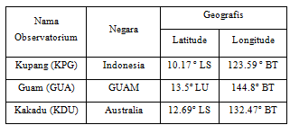

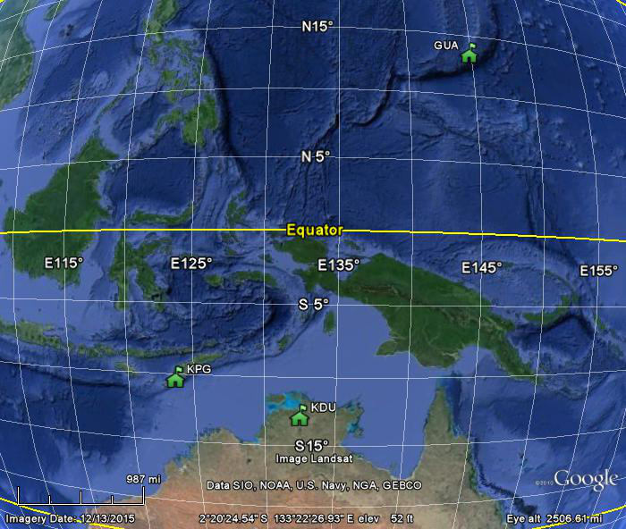

**Gambar 2.1** Lokasi Observatorium-observatorium

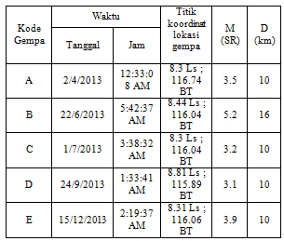Data kejadian gempa dapat di *download* pada website United States Geological Survey (USGS). Data gempa selengkapnya, sebagaimana terdapat dalam Tabel 2.2. **Tabel 2**. data kejadian gempa di regional Lombok

1. **Metode Perancangan**

Agar penelitian ini dapat dilakukan dengan baik dan terstruktur maka di buat diagram alir penelitian yang akan menjelaskan langkah – angkah penelitian yang akan dilaksanakan selama proses penelitian berlangsung hingga didapatkan hasil yang sesuai dengan tujuan penelitian ini. Adapun diagram alir penelitian ini dapat dilihat pada diagram alir di bawah ini



Ada tiga tahapan yang dilakukan dalam perancangan sistem pada penelitian ini yaitu :

* **Input data**

Data medan magnet yang sudah didapatkan akan di panggil dalam matlab. Data yang telah dipanggil selanjutnya akan dieliminasi untuk menghilangkan nilai 9999.9 jika pada data terdapat nilai tersebut, eliminasi nilai di lakukan karna nilai ini merupakan nilai yang salah, atau nilai yang didapatkan karna terjadinya kesalahan pada saat pengukuran sinyal geomagnetik. Selanjutnya data yang sudah dipanggil kemudian akan disimpan dengan format yang ada pada matlab yakni “.mat”. pada penyimpanannya data, data yang disimpan hanya data komponen XYZ serta nilai F (Medan magnet total). Namun untuk data dari LAPAN yakni observatorium Kupang (KPG) sebelum data disimpan data yang berupa data detik akan diubah menjadi menit terlebih dahulu. Hal tersebut dilakukan karna pada pengolahnnya, data yang diolah merupakn data menit.

* **Data Inputan GUI**

Data geomagnetik yang telah disimpan dalam format x,y,z dan F selanjutnya hanya akan di ambil nilai F saja karena pada pengolahan data dengan metode diferensiasi hanya digunakan data medan magnet total (F) dalam pengolahannya. Sehingga pada pengerjaannya nilai medan magnet total (F) pada masing-masing observatorium yang telah didapatkan akan diambil data 6 jam ( yakni data pada waktu malam 00:00-06:00 LT) yang akan di simpan dalam satu table data yang selanjutnya akan di jadikan data inputan untuk proses *GUI.*

* **Proses Pengolahan data dalam GUI *(Graphical User Interface****)*

Nilai Medan Magnet Total (F) yang telah didapatkan selanjutnya akan di panggil dalam GUI *(Graphical User Interface),* dan untuk proses pengolahan datanya (proses diferensiasi dan normalisasi) akan di selesaikan dalam GUI *(Graphical User Interface)* yang telah dibuat programnya.

Dengan rancangan GUI yang akan di buat dalam penelitian ini seperti pada Gambar 1

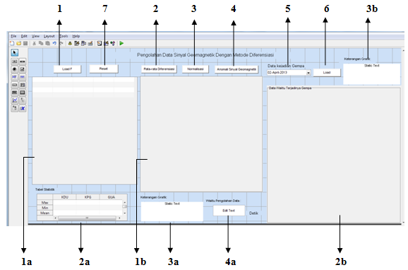

**Gambar**  3.1. Rancangan GUI

Pada gambar diatas di tampilkan keterang nomer setiap button yang digunakan dalam rancang GUI, pada Table 3.1 ditampilkan hubungan setiap button dengan keterangan nomor tersebut

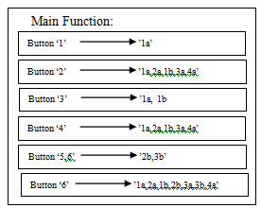

1. **Hasil Perancangan Sistem dan Analisa Hasil Penelitian**

Aplikasi GUI yang dirancang dibuat dari program Matlab. Matlab sendiri merupakan sebuah bahasa dengan (high-performance) kinerja tinggi untuk komputasi masalah teknik. Matlab mengintegrasikan komputasi, visualisasi, dan pemrograman dalam suatu model.

GUIDE atau GUI builder merupakan sebuah *graphical user interface* (GUI) yang dibangun dengan obyek grafik seperti tombol (*button*), kotak teks, slider, menu dan lain-lain. Aplikasi yang menggunakan GUI umumnya lebih mudah dipelajari dan digunakan karena orang yang menjalankannya tidak perlu mengetahui perintah yang ada dan bagaimana kerjanya.

Pada rancangan GUI yang telah di rancang program dapat melakukan proses perhitungan sinyal geomagnetic serta dapat menampilkan nilai hasil perhitungan pada tabel dan dapat pula menampilkan grafik data hasil perhitungan tersebut. Adapun proses-proses yang dapat di tampilkan tanatara lain :

1. **Nilai Medan Magnet Total (F)**

Program GUI yang dirancang dapat memiliki inputan nilai Medan magnet total (F), nilai ini telah disimpan diluar program seblumnya, dan ketika kita ingin melakukan proses perhitungan dengan program ini kita akan memanggil nilai F sebelumnya. Nilai F yang di panggil merupakan nilai F selama rentang waktu 6 jam (00:06LT) yang merupakan data menit, nilai ini akan di jadikan nilai inputan pengolahan data dalam GUI dan akan di tampilkan pada tabel yang telah di siapkan. Nilai ini sebelumnya telah disimpan dalam sebuah file matlab.

1. **Nilai hasil perhitungan Rerata Differensiasi**

Setelah didapat kan nilai inputan GUI yang merupakan nilai F, selanjutnya nilai F pada masing-masing observatorium yang telah di panggil sebelumnya selanjutnya akan dikurangkan antara satu dengan yang lainnya yang selanjutnya hasil pengurangan dari perhitungan tersebut akan di rata-rata kan perharinya menjadi satu data. Hasil dari perhitungan ini akan di tampilkan dalam tabel yang telah di siapkan dalam gui dan di tampilkan pula grafik dari nilai tersebut.

1. **Rerata Differensiasi (ternotmalisasi)**

Nilai rata-rata differensiasi yang telah didapatkan pada pengolahan data sebelumnya selanjutnya, nilai tersebut akan di normalisasi dengan persamaan Maschi, dan hasil normalisasi ini dapat dilihat nilainya pada tabel dan grafik yang telah tersedian dalam rancangan GUI yang dirancang.

1. **Menampilkan Anomali-anomali sinyal geomagnetik**

Nilai normalisasi data yang telah didapatkan selanjutnya akan dieliminasi oleh program GUI, yang mana hanya akan ditampilkan pada program nilai yang di anggap sebagai anomali sinyal geomagnetic yang berasal dari nilai F yang ternormalisasi. Pada program ini nilai f ternormalisasi yang di anggap sebagai anomali prekursor adalah nilai-nilai sinyal geomagnetik yang lebih tinggi dari 0.99 dan memiliki indeks Kp di bawah 20

1. **Menampilkan nilai statistic dari masing-masing perhitungan**

Setiap kali program melakukan proses perhitungan pada tiap pushbuttonnya maka secara otomatis program juga akan mencari nilai statistik dari hasil perhitungan yang dilakukannya dan data tersebut akan di tampilkan pada tabel 2a pada program interface matlab.

1. **Menampilkan Waktu pengolahan sinyal geomagnetic**

Pada rancangan program GUI yang dirancang ditampilkan waktu yang dibutuhkan oleh program untuk melakukan proses perhitungan data, dari proses pemanggilan data hingga proses normalisisasi selesai, hal ini dilakukan untuk melihat seberapa cepat kinerja program bekerja.

1. **Menampilkan Grafik sinyal yang diduga sebagai precursor gempa bumi**

Pada data regional Lombok tercatat terjadi 5 kali gempa bumi dengan kedalam <40km, pada program interface akan di tampilkan pilihan waktu terjadinya gempa pada regional Pulau Lombok, dan setiap kali pengguna program memilih satu tanggal maka akan di tampilkan data hasil perhitungan differensiasi pengolahan sinyal geomagnetik yang di duga sebagai precursor gempa dari kejadian gempa pada tanggal yang dipilih oleh pengguna.

1. **Reset**

Pada program GUI yang dirancang terdapat tombol reset yang berfungsi untuk mengest ulang program seperti kondisi semula.

Untuk lebih jelasnya hasil running program untuk semua *pushbuttonnya* dapat dilihat pada gambar-gambar di bawah ini:

**Hasil *Running* Aplikasi GUI**

* **Memanggil Data Medan Magnet Total (F)**

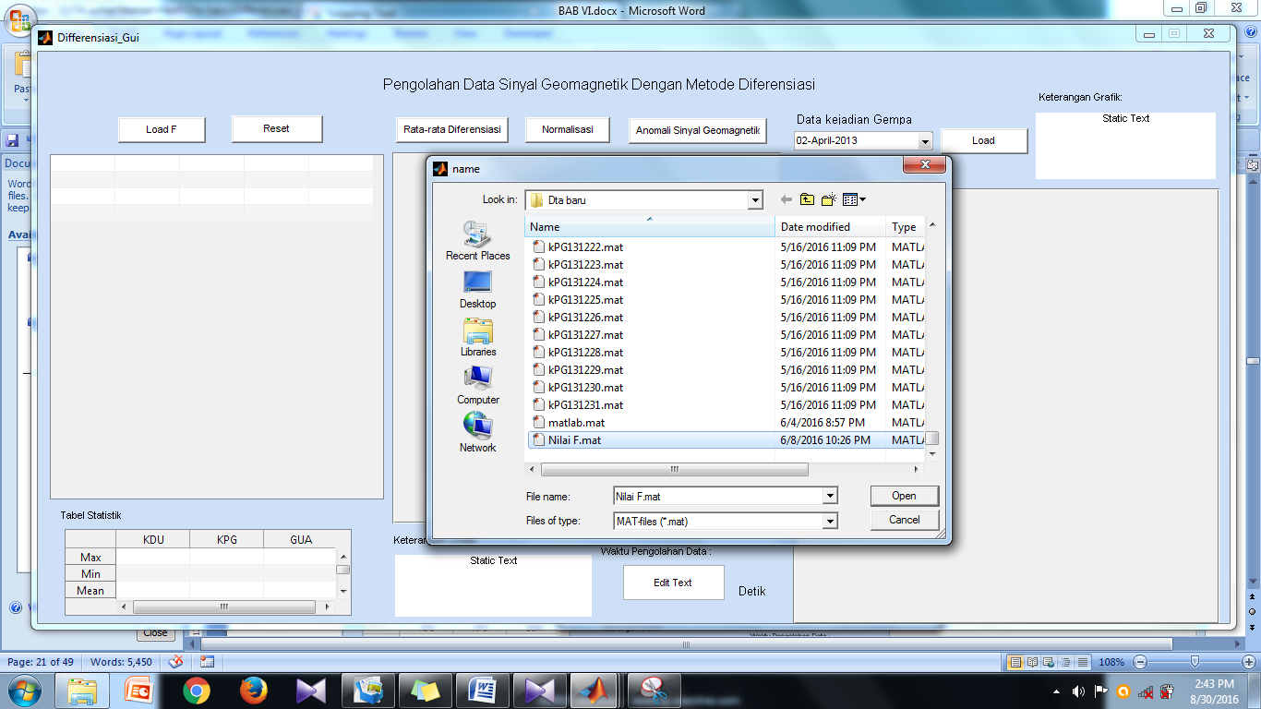

**Gambar**  4.1. Memanggil data F

* **Rata-rata Diferensiasi**

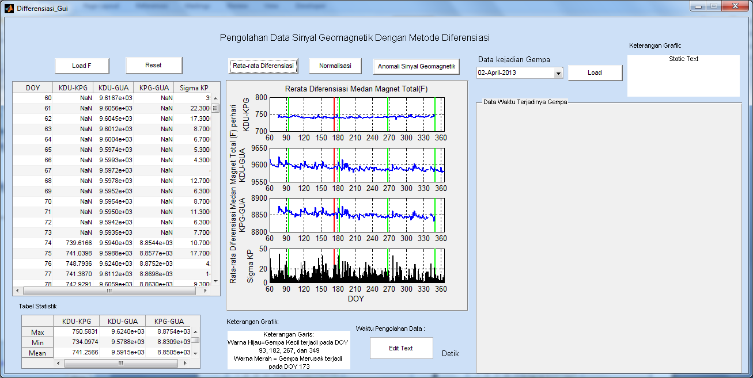

**Gambar**  4.2.Rata-rata Diferensiasi

* **Rata-rata Diferensiasi Ternormalisasi**

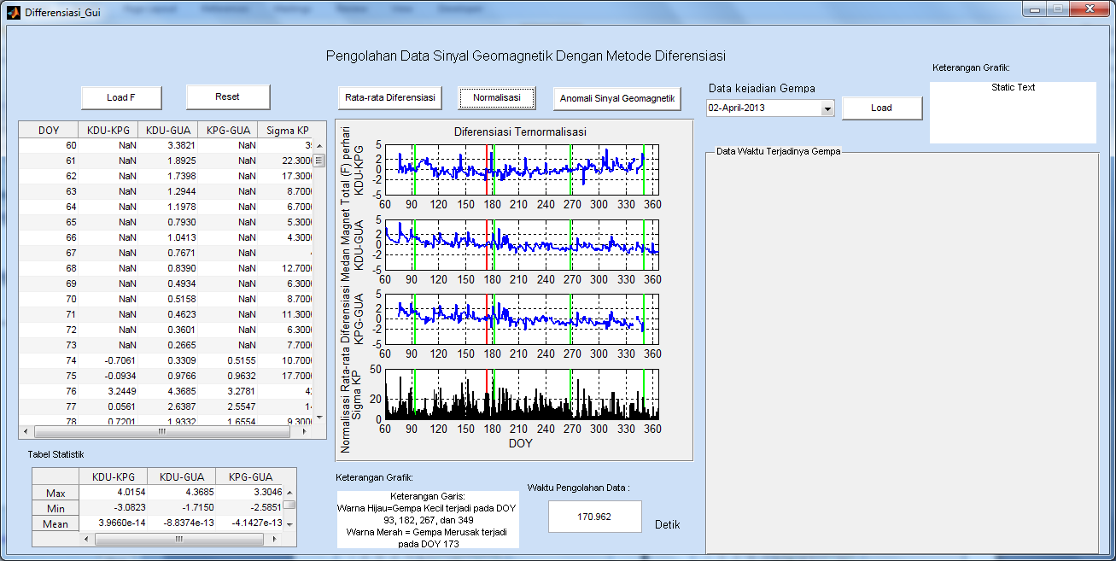

**Gambar**  4.3.Rata-rata Diferensiasi ternormalisasi

* **Anomali Sinyal Geomagnetik**

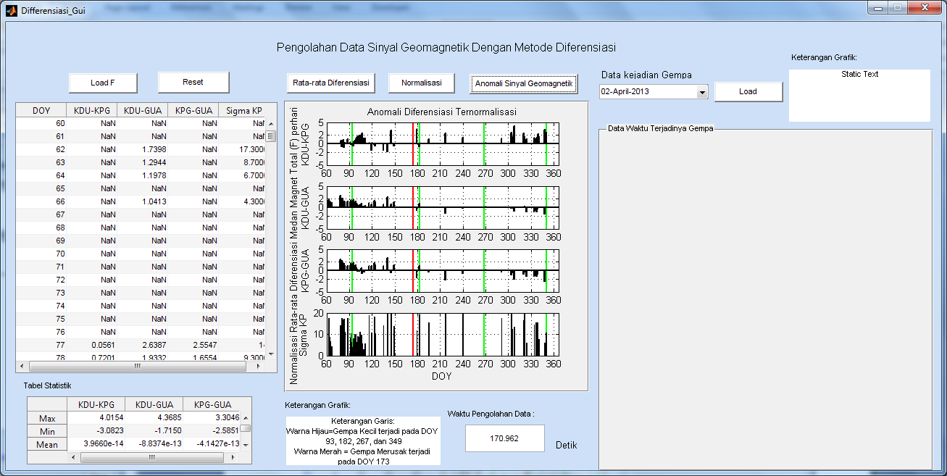

**Gambar**  4.4 Anomali Sinyal Geomagnetik

* **Anomali Data kejadian Gempa**

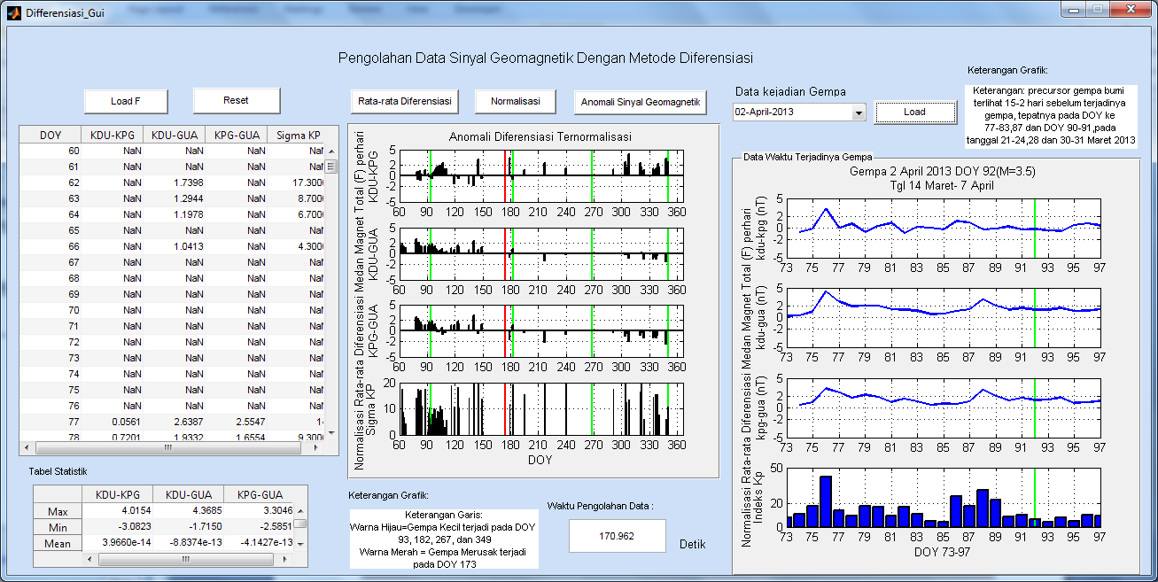

**Gambar**  4.4 Data Kejadian Gempa

* ***Reset***

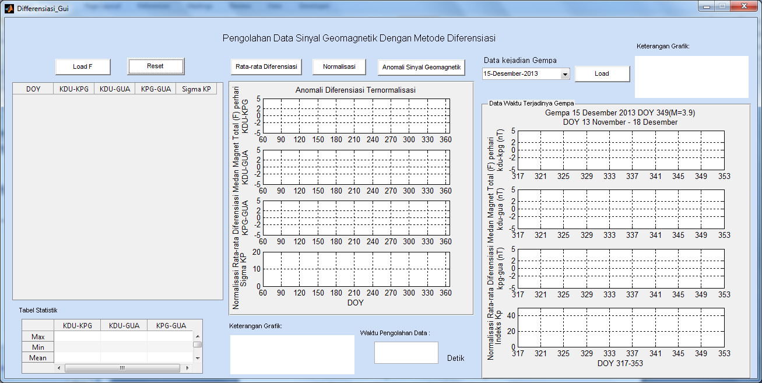

**Gambar**  4.4 *Reset*

**Analisa Differensiasi**

Proses pengolahan data menggunakan prosedur differensiasi, dengan tiga observatorium yang berdekatan dengan pusat gempa. Proses differensiasi dilakukan dengan mengurangkan nilai medan magnet total (F) dari satu observatorium dengan observatorium yang lain dari masing-masing observatorium (Obs1-Obs2), (Obs1-Obs2), dan (Obs2-Obs3). Sehingga diperoleh perbedaan nilai medan magnet total dari hasil pengurangan nilai tersebut.

Pada pengolahan data ini, data yang digunakan berasal dari observatorium Kakadu (KDU), Kupang (KPG), dan GUA. Nilai medan magnet total ( F ) yang digunakan pada proses pengolahan data pada penelitian ini merupakan nilai medan magnet total ( F ) selama rentang waktu 6 jam (merupakan nilai menit) yakni dari pukul 00:00-06:00 *(night time).* Proses differensiasi dilakukan dengan mengurangkan masing-masing nilai F pada observatorium satu dengan observatorium lainnya. Sehingga diasumsikan Kakadu (KDU) sebagai Obs1, Kupang (KPG) sebagai Obs2, dan GUA sebagai Obs3. Sehingga proses differensiasinya adalah (KDU-KPG), (KDU-GUA), (KPG-GUA).

Setelah dilakukan proses differensiasi selanjutnya data hasil dari proses differensiasi tersebut akan direrata menjadi satu data perharinya *(daily averge),* selanjutnya data hasil rerata dari differensiasi tersebut akan di normalisasi Masci dengan persamaan:

$i_{n}={(F}_{n}-μ)/(σ)$

Dimana,

|  |  |  |
| --- | --- | --- |
| $$i_{n}$$ | : | Representasi dari nilai normalisasi F |
| $$F_{n}$$ | : | Nilai F |
| $$μ$$ | : | Nilai rata-rata F |
| $$σ$$ | : | Standar deviasi |

Selanjutnya data rerata differensiasi ternormalisasi tersebut akan di kaitkan dengan data gempa dan nilai Sigma Kp, untuk mengetahui apakah ada anomali yang dapat di jadikan sebagai *prekursor* gempa.

Grafiknya data hasil rerata differensiasi dapat dilihat pada Gambar 4.5 Grafik Rerata Differensiasi, dan Grafik data rerata differensiasi yang telah dinormalisasi dapat dilihat pada Gambar 4.6 Grafik Rerata Differensiasi.

Pada Gambar 4.5 dan Gambar 4.6 menampilkan Grafik hasil pengolahan data yang telah di reratakan perharinya menjadi satu data dan merupakan data dalam satuan waktu menit. Grafik data pada Gambar 4.5 merupakan data hasil pengolahan dengan menggunakan metode differensiasi dengan data observatorium KDU-KPG, KDU- GUA dan KPG-GUA.

Pada kedua Grafik terdapat lima garis vertikal dengan dua warna yang berbeda, garis vertikal pada Grafik menunjukan kejadian terjadinya gempa pada daerah regional Lombok. Terdapat lima garis vertikal dengan kode A, B, C, D, dan E, kode ini berfungsi untuk membedakan waktu kejadian gempa, agar mudah di analisa. Pada masing-masing garis terdapat warna yang berbeda yakni hijau dan merah, warna pada garis berfungsi untuk membedakan klasifikasi kekuatan gempa yang terjadi, dengan asumsi warna merah merupakan gempa merusak dan warna hijau merupakan gempa kecil.

Pada grafik Gambar 4.5 dapat dilihat perbedaan hasil nilai Differensiasi (pengurangan) pada masing-masing Observatorium, dapat dilihat bahwa selisih hasil pengurangan dari data medan magnet total observatorium KDU dikurang observatorium KPG memiliki nilai yang kecil dari pada hasil differensiasi dari KDU-GUA dan KPG-GUA,hal ini dikarenakan nilai medan magnet total yang di miliki kedua observatorium ini tidak terlalu jauh perbedaannya. Nilai medan magnet total dari observatorium KDU berkisar diantara nilai 46209 (nT), sedangkan untuk observatorium KPG berada pada kisaran 45463 (nT). Ini berarti perbedaan nilai dari kedua observatorium tersebut berada di sekitaran nilai 746(nT). Selain itu Observatorium KDU dan KPG masih berada pada satu belahan bumi yang sama dan jarak di antara keduanya tidak terlalu jauh.

Sedangkan untuk grafik hasil differensiasi dari KDU-GUA dan KPG-GUA dapat dilihat hasil dari kedua grafik tersebut jauh lebih besar nilainya hal ini dikarenakan perbedaan nilai antara observatorium tersebut terpaut cukup jauh. Nilai medan magnet total dari observatorium GUA berkisar diantara nilai 36615 (nT), Ini berarti perbedaan nilai dari observatorium KDU dan GUA berada di sekitaran nilai 9594(nT), sedangkan untuk KPG dan GUA berada di sekitaran nilai 8848(nT).

Perbedaan nilai yang cukup jauh dari observatorium GUA dengan observatorium KDU dan KPG ini disebabkan oleh perbeedaan letak geografis dari sebuah observatorium dapat mempengaruhi hasil dari nilai medan magnet yang dimiliki, observatorium KDU dan KPG terletak pada belahan yang sama yaitu belahan bumi selatan, inilah yang menyebabkan mengapa nilai medan magnet total dari dua observatorium ini tidak terlalu berbeda jauh. Sedangkan observatorium GUA terletak pada belahan bumi yang berbeda yaitu belahan bumi utara. Hal inilah yang menyebabkan perbedaan hasil differensiasi yang cukup besar dari observatorium tersebut. Untuk lebih jelasnya Gambar 4.5 dan 4.6 dapat dilihat dibawah ini :



**Gambar**  4.5 Grafik Rata-rata Diferensiasi



**Gambar**  4.6 Grafik Rata-rata Diferensiasi Ternormalisasi

Pada grafik Gambar 4.6 dapat dilihat bahwa semua hasil data differensiasi ternormalisasi dari masing-masing observatorium memiliki nilai yang sangat berfluktuatif hal ini kemungkinan besar di sebabkan karena banyaknya badai matahari yang terjadi sepanjang tahun 2013, hal ini dapat dilihat dari nilai indeks Kp yang begitu banyak memiliki nilai di atas 20.

Untuk Penentuan nilai anomali prekursor gempa bumi pada data hasil differensiasi ternormalisasi, ditentukan dengan mencari nilai-nilai dengan fluktuasi yang tinggi dengan fluktuasi lebih dari 0.99(nT ternormalisasi), yang berdekatan dengan DOY kejadian gempa dan dengan patokan nilai indeks Kp pada DOY tersebut ≤ 20. Selanjutnya bila nilai tersebut sudah memenuhi syarat di atas maka nilai tersebut dapat dijadikan sebagai nilai prekursor gempa bumi.

Kasus pada Gambar 4.6 berdasarkan Klasifikasi Gempa akan dijelaskan sebagai berikut :

1. **Gempa Merusak**
2. **Gempa 22 Juni 2013 (Kode gempa B)**

Gempa dengan kode B terjadi pada DOY 173 terjadi pada tanggal 22 Juni 2013, jam 5:43:37 waktu lokal, jarak gempa kode B dari observatorium KPG 860 km, dari observatorium KDU 1855 km, dari observatorium GUA 3945 km, dengan magnitude 5.1 SR, dan kedalaman 16 km. Pada Gambar 4.6 yang merupakan Grafik hasil differensiasi ternormalisasi terlihat adanya anomali medan magnet pada 29 dan 25 hari sebelum terjadinya gempa yakni pada DOY 144 dan 148 dengan nilai anomali pada DOY 144 (29 hari sebelum terjadinya gempa) 3.0909 untuk KDU-KPG, dan 0.7010 untuk KDU-GUA dan -0.4652 untuk KPG-GUA, sedangkan untuk DOY 146 memiliki nilai anomali -0.4652 untuk KDU-KPG, dan 1.1023 untuk KDU-GUA dan 1.2005 untuk KPG-GUA. Nilai sigma Kp pada masing-masing anomali madan magnet gempa dengan kode B ≤ 20, ini menandakan bahwa hari-hari tersebut tidak bertepatan dengan terjadinya badai magnetik. Dengan demikian sinyal anomali yang muncul dapat dipastikan dapat dijadikan sebagai prekursor gempa, karena hanya bersifat lokal diwilayah gempa dan terkait langsung dengan kejadian gempa.

1. **Gempa Kecil**
2. **Gempa 2 April 2013 (Gempa Kode A)**

Gempa Kode A terjadi pada DOY 92 yang terjadi pada tanggal 2 April 2013, jam 00:33:08 waktu lokal, jarak gempa kode A dari observatorium KPG 789 km, dari observatorium KDU 1791 km, dari observatorium GUA 3907 km, dengan magnitude 3.5 SR, dan kedalaman 10 km. Pada Gambar 4.6 yang merupakan Grafik hasil differensiasi ternormalisasi terlihat adanya anomali medan magnet sejak 15-2 hari sebelum terjadinya gempa tepatnya yakni pada DOY 77-83, 87 dan DOY 90-91 dengan nilai anomali maksimum berada pada DOY 77 (16 hari sebelum terjadinya gempa) dengan nilai anomali 0.0561 untuk KDU-KPG, dan 2.6387 untuk KDU-GUA dan 2.5546 untuk KPG-GUA. Nilai sigma Kp pada masing-masing anomali madan magnet pada gempa dengan kode A dibawah 20, ini menandakan bahwa hari-hari tersebut tidak bertepatan dengan terjadinya badai magnetik. Dengan demikian sinyal anomali yang muncul dapat dipastikan dapat dijadikan sebagai prekursor gempa, karena hanya bersifat lokal diwilayah gempa dan terkait langsung dengan kejadian gempa.

1. **Gempa 1 Juli 2013 (Gempa Kode C)**

Gempa dengan kode C terjadi pada DOY 182 yang terjadi pada tanggal 1 Juli 2013, jam 03:38:32 waktu lokal, jarak gempa kode C dari observatorium KPG 864 km, dari observatorium KDU 1859 km, dari observatorium GUA 3941 km, dengan magnitude 3.2 SR, dan kedalaman 10 km. Pada Gambar 4.6 yang merupakan Grafik hasil differensiasi ternormalisasi terlihat adanya anomali medan magnet sejak 4 hari sebelum terjadinya gempa yakni pada DOY 178 dengan nilai anomali 3.3654 untuk KDU-KPG, dan -0.4641 untuk KDU-GUA dan -1.6974 untuk KPG-GUA, dengan nilai indeks Kp pada DOY tersebut sebesar 11.7, indeks Kp dibawah 20, ini menandakan bahwa pada hari tersebut tidak bertepatan dengan terjadinya badai magnetik. Dengan demikian sinyal anomali yang muncul dapat dipastikan, dapat dijadikan sebagai prekursor gempa, karena hanya bersifat lokal diwilayah gempa dan terkait langsung dengan kejadian gempa.

1. **Gempa 24 September 2013 (Kode Gempa D)**

Gempa dengan kode D terjadi pada DOY 267 yang terjadi pada tanggal 24 September 2013, jam 01:33:41 waktu lokal, jarak gempa kode D dari observatorium KPG 868 km, dari observatorium KDU 1866 km, dari observatorium GUA 3998 km, dengan magnitude 3.1 SR, dan kedalaman 10 km. Pada Gambar 4.6 yang merupakan Grafik hasil perhitungan differensiasi ternormalisasi tidak terlihat anomali medan magnet yang dapat dijadikan sebagai prekursor germpa. Hal ini kemungkinan dikarenakan gempa dengan kode D merupakan gempa dasar dengan magnitut kecil.

1. **Gempa 15 Desember 2013 (Kode Gempa E)**

Gempa dengan kode E terjadi pada DOY 349 yang terjadi pada tanggal 15 Desember 2013, jam 02:19:37 waktu lokal, jarak gempa kode E dari observatorium KPG 861 km, dari observatorium KDU 1858 km, dari observatorium GUA 3949 km, dengan magnitude 3.9 SR, dan kedalaman 10 km. Pada Gambar 4.6yang merupakan Grafik hasil differensiasi ternormalisasi terlihat adanya anomali medan magnet sejak 42 hari, 30-2 hari sebelum terjadinya gempa yakni tepat nya pada DOY 307, 319, 323, 333, 335-339 dan DOY 347 dengan nilai anomali maksimum berada pada DOY 349 (2 hari sebelum terjadinya gempa) dengan nilai anomali -3.2179 untuk KDU-KPG, dan -1.5914 untuk KDU-GUA dan -2.5851 untuk KPG-GUA. Nilai sigma Kp pada masing-masing anomali madan magnet gempa dengan kode E dibawah 20, ini menandakan bahwa hari-hari tersebut tidak bertepatan dengan terjadinya badai magnetik. Dengan demikian sinyal anomali yang muncul dapat dipastikan dapat dijadikan sebagai prekursor gempa, karena hanya bersifat lokal diwilayah gempa dan terkait langsung dengan kejadian gempa. Lebih jelasnya dapat dilihat pada Grafik berikut:

Untuk lebih jelasnya nilai anomali prekursor dari masing-masing gempa bumi dapat dilihat pada Tabel 4.3 di bawah ini:

**Tabel 4.1** Prekursor hasil pengolahan data Differensiasi

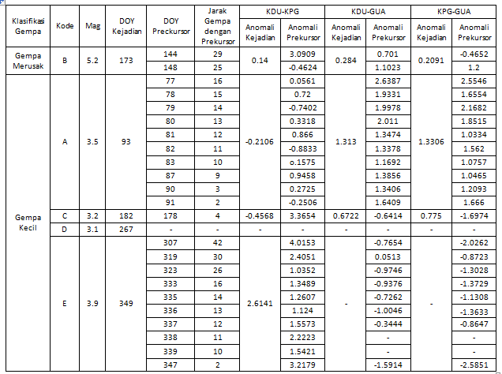

**Anomali *non* Prekursor Gempa**

Anomali dapat terjadi bukan hanya sebagai prekursor gempa, namun dapat juga disebabkan oleh badai matahari. Seperti yang terjadi pada DOY 76, 86, 88, 89, 152, 153, 158, 180, 320, dan 348 yang nilai sigma Kp >20.

**Tingkat Keberhasilan Metode**

Dari hasil pengolahan data yang telah dilakukan dengan menggunakan metode Diferensiasi, metode ini dapat menampilkan data perekursor gempa bumi yang diinginkan. Dari lima kejadian gempa dengan kelasifikasi satu gempa merusak dan empat gempa kecil, didapatkan pada gempa merusak terlihat adanya prekursor gempa bumi dengan dua kejadian. Sedangkan, pada gempa kecil dengan empat kejadian gempa didapatkan tiga gempa yang menjukkan adanya prekursor dan hanya satu gempa saja yang tidak dapat memperlihatkan adanya prekursor gempa bumi, hal ini kemungkinan besar disebabkan karena gempa tersebut merupakan gempa dasar dengan magnitude kecil. Sehingga dapat dikatakan bahwa metode ini berhasil menampilkan prekursor gempa karena dari lima kejadian gempa, empat diantaranya dapat memperlihatkan adanya prekursor gempa.

**Perbedaan Waktu Pengolahan Data Manual dan *non-*Manual (dengan Program)**

Telah dilakukan peroses pengolahan data manual maupun *non-*manual (program) untuk membandingkan waktu yang di butuhkan dalam peroses pengolahan data dengan metode Diferensiasi pada penelitian ini. Data yang di olah adalah data selama satu bulan yakni pada bulan April. Bulan April dipilih karena pada bulan tersebut ketersedian data lengkap untuk ketiga observatorium. Perbedaan waktu untuk proses pengolahan manual maupun *non-*manual dapat dilihat pada Tabel 4.2 di bawah ini:

**Tabel 4.2** Perbedaan waktu pengolahan data

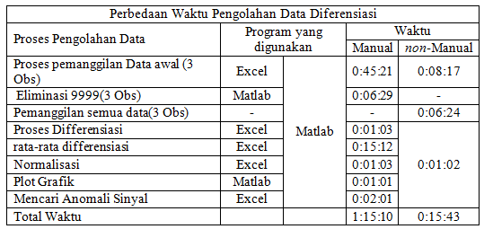

Tabel di atas menunjukan perbedaan waktu dari proses pengolahan sinyal geomagnetik yang dilakukan dengan cara manualmaupun *non*-manual, dapat dilihat perbedaan waktu yang cukup jauh dari kedua proses pengolahan data tersebut. Untuk proses diferensiasi dari dua proses pengolahan data ini didapatkan perbedaan waktu 00:25:18 dengan waktu perhitungan manual 00:26:20 dan dengan menggunakan GUI 00:01:02. Sehingga dapat dikatakn bahwa penggunaan program dalam proses pengolahan data sinyal geomagnetik dengan metode diferensiasi jauh lebih dapat menghemat waktu pengolahan data dan tidak terlalu merepotkan karna hanya menggunakan satu program saja.

1. **KESIMPULAN DAN SARAN**

**Kesimpulan**

Dari hasil pengolahan data yang telah dianalisa, maka dapat disimpulkan:

1. Desain GUI (veris Matlab R2009a) yang dirancang selain dapat menampilkan hasil pengolahan data sinyal geomagnetik dengan metode Diferensiasi, program ini juga dapat menampilkan parameter statistik ( nilai maksimum, minimum, mean, varians, dan standar deviasi), dengan nilai hasil Diferensiasi KDU-KPG(max 750.6, min 734.1, mean 741. 25, varian 5.4, standar deviasi 2.32), KDU-GUA (max 9624, min 9578.8, mean 9591.5, varian 55.36, standar deviasi 7.44) dan untuk KPG-GUA (max 8875.4, min 8830.9, mean 8850.5, varian 57.04, standar deviasi 7.55) , selain itu dapat pula menampilkan anomali-anomali sinyal geomagnetik dari data normalisasi dengan nilai anomali tertinggi 4.0153 (nT ternormalisasi).
2. Pengolahan sinyal geomagnetik yang dilakukan dengan program GUI ini dapat mempersingkat waktu pengolahan data sehingga waktu yang digunakan lebih efisien. Perbedaan waktu yang didapatkan dari proses Diferensiasi dengan perhitungan manual dan menggunakan GUI yaitu 00:25:18 dengan waktu perhitungan manual 00:26:20 dan dengan menggunakan GUI 00:01:02.
3. Pengolahan data sinyal geomagnetik dengan metode Diferensiasi yang dilakukan pada tahun 2013, didapatkan bahwa jarak prekursor terdekat dari hari terjadinya gempa adalah 2 hari sebelum terjadinya gempa dengan nilai anomali amplitudo 3.218 (nT ternormalisasi) pada KDU-KPG, dan 1.591 (nT ternormalisasi) pada KDU-GUA serta 2.585 (nT ternormalisasi) pada KPG-GUA, sedangkan untuk jarak terjauhnya berada pada 42 hari sebelum terjadinya gempa dengan nilai anomali amplitudonya 4.105 (nT ternormalisasi) pada KDU-KPG, dan 0.765 (nT ternormalisasi) pada KDU-GUA serta 2.026 (nT ternormalisasi) pada KPG-GUA
4. Dari hasil pengolahan data yang dilakukan dengan metode Diferensiasi dari lima kejadian gempa didapatkan empat diantaranya dapat memperlihatkan adanya prekursor gempa dengan klasifikasi 1 gempa merusak (Gempa dengan kode B) dengan 2 prekursor gempa dan 3 gempa kecil dengan masing-masing prekursor untuk gempa A dengan 10 prekursor gempa, gempa C denga 1 prekursor dan gempa E dengan 10 prekursor gempa .

**Saran**

1. Disarankan dalam pengolahan data geomagnetik dengan program interface untuk melakukan pengolahan data dengan metode yang berbeda agar hasilnya dapat dijadikan perbandingan dari metode yang telah dilakukan, selain itu hal tersebut juga dapat memudahkan para peneliti dalam proses pengolahan data sinyal geomagnetik dengan berbagai metode, sehingga tidak di butuhkan waktu yang lama dalam proses pengolahan datanya.
2. Perekaman data pada observatorium dilakukan dengan maksimal sehingga data yang di hasilkan tidak ada data yang rusak atau terdapat data yang kosong.

**DAFTAR PUSTAKA**

**[1]** Gemeliarini, I.A.K. 2016. *Studi Pengolahan Sinyal Geomagnetik Sebagai Prekursor Gempa Bumi di Regional Lombok dengan Metode Fraktal*, Skripsi S1 Teknik Elektro Universitas Mataram

**[2]** Kinasih, I.P., Wiriasto, G.W., Kanata, B.,

Zubaidah, T. 2014. *Lesser Sunda Island Earthquake Inter-Occurrence Times Distribution Modeling.* International Jurnal of Technology, Vol. 3:242-250

**

**[3]** Kanata, B., Zubaidah, T., Irmawati, B., Ramadhani, C., 2013, *Pengolahan Sinyal Geomagnetik Sebagai Prekursor Gempa Bumi di Regional Jepang.* Konferensi Nasional Sistem Informasi (2013) ISBN : 978-602-17488-0-0.

[4] Masci, F., Palangio, P., Persio, MD. 2009. Magnetic Anomalies Possibly Linked to Local Low Seismicity. Nat. hazard Earth Syst. Sci., 9:1567-1572.

[5] Sari P,H. 2015. Studi Pengolahan Sinyal Geomagnetik Sebagai Prekursor Gempa Bumi

dengan Metode Differensiasi dan Moving Average di Regional Lombok, Skripsi S1 Teknik Elektro Universitas Mataram

[6] Wiriasto, Giri Wahyu., Kanata, Bulkis., Zubaidah, Teti, Kinasih, Puteri Indira., 2015. *LOK-Viewer* : Graphical Interface Application for Geomagnetik Data inObservatory Geomagnetik Lombok. CEIE

[7] Wiriasto, G.W., Riskia, S. Kanata, B., Zubaidah, T,.2016. *Enhancement of LOK-Viewer Based interfaces Application for Geomagnetic Data Signal Processing using Differentiation Method*. ISITIA 2016.Lombok

[8]Zubaidah, T., Kanata, B., Ramadhani, C.,Irmawati, B, 2013, Comprehensive Geomagnetik Signal Processings for Sucessful Earthquake Prediction. Proceeding of the 13th Quality in Reseacrh (QiR) 2013. Yogyakarta

[9] Sugiharto A. 2006. Pemrograman GUI dengan Matlab

[www.usgs.gov](http://www.usgs.gov), dengan data yang digunakan Maret-Desember 2013 gempa pada regional pulau Lombok, di akses pada minggu, 6 September 2015

[*www.intermagnet.org*](http://www.intermagnet.org), dengan data yang digunakan Maret-Desember 2013, diakses pada minggu, 6 September 2015

<ftp://ftp.gfz-postdam.de/pub/hom/obs/kp-ap/wsd>, dengan data yang digunakan Maret-Desember 2013,diakses pada hari senin, 7 September 2015

Google Earth

***Susilawati Riskia,*** Lahir di Mataram 30 Juli 1992, menempuh pendidikan program Strata 1 (S1) di Fakultas Teknik Universiras Mataram sejak tahun 2011.